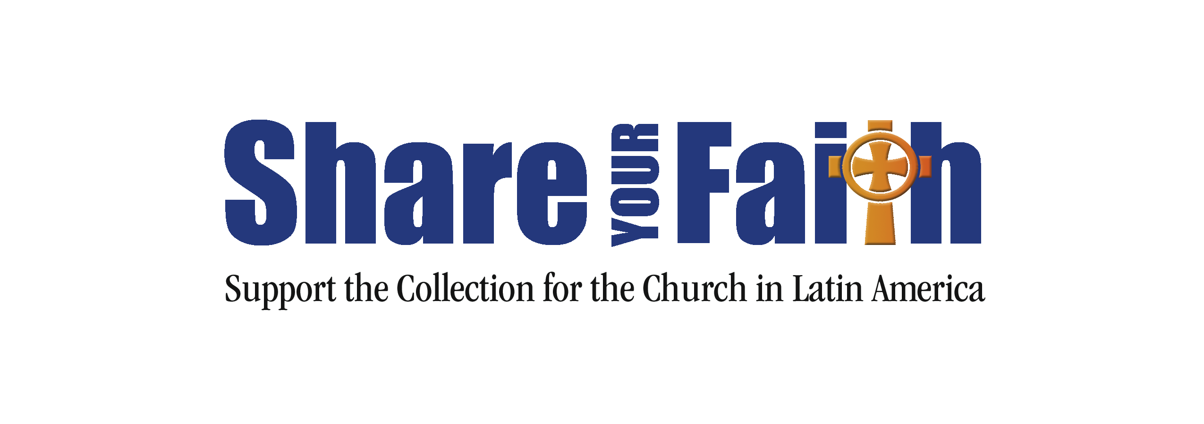

Bulletin Announcements

English

Week Before the Collection
Next week, we will take up the Collection for the Church in Latin America. In Peru, the 14 villages of Chazuta, in Moyobamba, are all located away from the city center, with the most remote only accessible by boat. The faithful in these communities do not have access to catechetical formation, and members often feel separated from the life of the universal Church. Through a grant from the Collection for the Church in Latin America, the religious congregation of the Missionaries of Jesus was able to provide faith formation, spiritual retreats, and workshops to nearly 250 people. Upon completion, participants were better equipped to help others deepen their faith and answer questions. The program also renewed their sense of commitment to their parishes and created stronger bonds within their own families. Through this program, members of the Chazuta villages felt the love and support of the universal Church. Please support programs like these and give generously in next week’s collection. For more information, please visit www.usccb.org/latin-america.
Week of the Collection
Today, we will take up the Collection for the Church in Latin America. Your gifts to the collection will fund catechesis, pastoral programs, marriage and family life projects, seminarian education, and many other necessary programs in Latin America and the Caribbean. By funding these programs, the support you give today will provide seeds to grow the faith for years to come. Please support the Church in Latin America and be generous in today’s collection.
Week After the Collection
Thank you for your generous donations to the Collection for the Church in Latin America. Your support helps ensure that people have adequate catechesis, marriage and family life programs, and strong religious and seminarian formation among other programs. Thank you for taking this opportunity to share your faith. To learn more about how your donations are making a difference, please visit www.usccb.org/latin-america.

Anuncios para el Boletín
Spanish
La semana antes de la colecta
La próxima semana realizaremos la Colecta para la Iglesia en América Latina. En Perú, los 14 pueblos de Chazuta, en Moyobamba, están ubicados lejos del centro de la ciudad y los más remotos son accesibles solo por barco. Los fieles en estas comunidades no tienen acceso a una formación catequética y los feligreses con frecuencia se sienten separados de la vida de la Iglesia universal. Mediante una donación de la Colecta para la Iglesia en América Latina, a la congregación religiosa de los Misioneros de Jesús le fue posible brindar formación en la fe, retiros espirituales y talleres a casi 250 personas. Al completar el programa, los participantes estaban mejor capacitados para ayudar a otros en la fe y responder a sus preguntas. El programa también sirvió para renovar su sentido de compromiso con sus parroquias y crear vínculos más sólidos dentro de sus propias familias. Por medio de este programa, los feligreses de los pueblos de Chazuta sintieron el amor y el apoyo de la Iglesia universal. Por favor, dé su apoyo a programas como estos y contribuya generosamente en la colecta de la próxima semana. Para más información, por favor, visite www.usccb.org/latin-america.
La semana de la colecta
Hoy día realizaremos la Colecta para la Iglesia en América Latina. Sus ofrendas para esta colecta financiarán catequesis, programas pastorales, proyectos para el matrimonio y la vida familiar y la educación de seminaristas además de otros proyectos en América Latina y el Caribe. Al proveer financiamiento para estos programas, el apoyo que usted da hoy ofrecerá oportunidades para que crezca la fe en los años venideros. Por favor, apoye a la Iglesia en América Latina y contribuya generosamente en la colecta de hoy.
La semana después de la colecta
Muchas gracias por sus generosos donativos a la Colecta para la Iglesia en América Latina. Su apoyo asegurará que muchas personas reciban una buena catequesis, programas para el matrimonio y la vida familiar y que las religiosas y seminaristas reciban una sólida formación. Muchas gracias por valerse de esta oportunidad para compartir su fe. Para mas información sobre la manera en que su donativo está haciendo una diferencia, por favor visite www.usccb.org/latin-america.

